ENGLISH ACTIVITIES
Name
Grade
Teacher | Patricio Castro Rodríguez
- Completa los espacios en blanco con la preposición de lugar que corresponde.
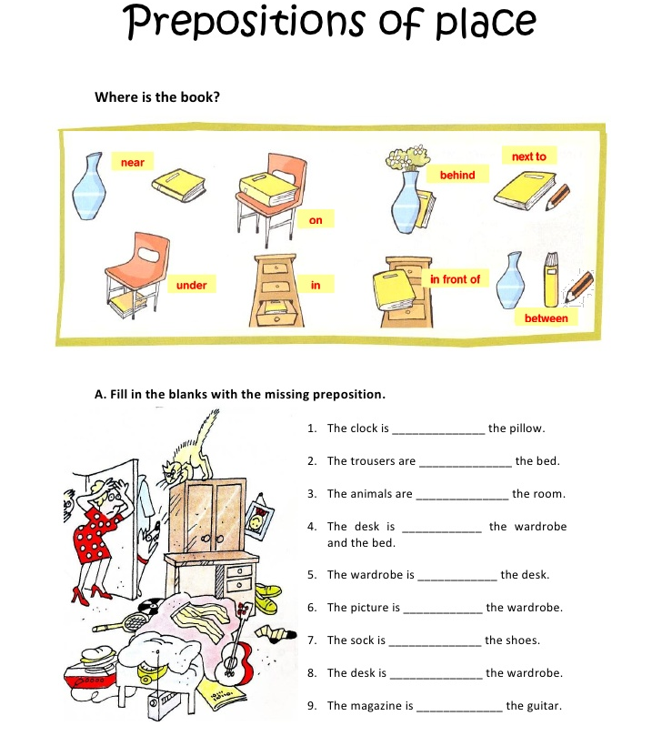
- Busca el significado de cada una de las palabras en el diccionario y escríbelos en el cuaderno. Luego desarrolla la sopa de letras y escribe el número en cada imagen.
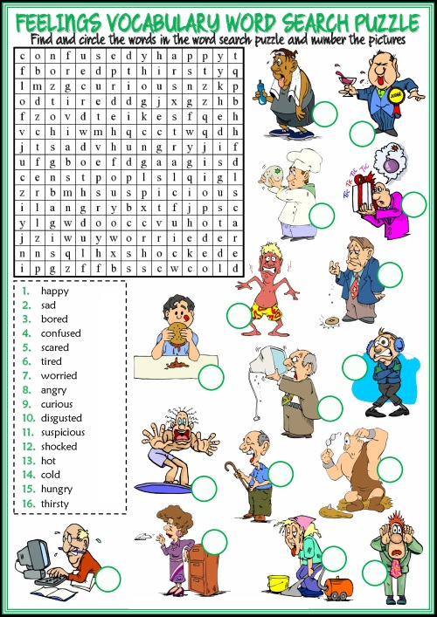
- Encierra la respuesta correcta, dibuja las manecillas de los relojes, une la frase con la hora correspondientes y escribe oraciones.
